Zihinsel işlevler ile kavramsal, sosyal ve pratik uyum becerilerindeki sınırlılık nedeniyle temel akademik, günlük yaşam ve iş becerilerinin kazanılmasında özel eğitim ile destek eğitim hizmetlerine yoğun şekilde ihtiyaç duyan bireylerdir.

Özellikler
- Akademik kavramları geç ve güç öğrenirler.
- Dikkat süreleri kısa ve dağınıktır.
- Somut olayları daha kolay ve iyi kavrarlar.
- Zaman kavramı çok geç ve zor gelişir.
- Genelleme yapamazlar.
- Bilgileri kolay transfer edemezler.
- Öğrenme hızları yavaştır.
- Çabuk unuturlar, hafızaları zayıftır.
- Sözcük dağarcıkları zayıftır, konuşmaları akıcı değildir.
- Duygu ve düşüncelerini tam ifade edemezler.
- Bir işi sonuna kadar sürdürmekte zorlanırlar. Çabuk yorulurlar.
- Kendilerinden küçükler ile oynamayı tercih ederler.
- Oyun ve toplum kurallarına uymakta zorluk çekerler.

Aileye Öneriler
- Çocuğunuzu olduğu gibi kabul edin; gereken ilgi ve şefkati ona gösterin.
- Kendinizi veya başkalarını suçlamayın.
- Çocuğunuzdan utanmayın; onunla gezin; arkadaş edinmesine ve oyun oynamasına engel olmayın.
- Çocuğunuza mutlaka tek başına bir şeyler yapması için şans tanıyın. Öz güvenin gelişmesi için kendi kendine bir şeyler başarması önemlidir.
- Böyle çocuklar görmek ve işitmekten çok yaparak öğrenirler. Çocuğun evdeki faaliyetlere katkıda bulunmasını sağlayın. (Örneğin; yattığı yatağı düzeltmesi, masaya bardak ve tabak yerleştirmesi vb.)
- Böyle çocuklar başkalarının istediklerini değil, ilgi duydukları şeyleri öğrenirler. Çocuğunuzu iyi tanıyın ve öğrenmesinde onu doğru bir şekilde yönlendirin.
- Günlük hayatta kendine yetecek kadar temel beceri ve alışkanlıkları kazandırmak gerekir. (örneğin; yemek yeme, tuvalet alışkanlığı vb.)
- Çocuğunuzun dış görünüşüne özen gösterin. Saç, el, beden ve giysi temizliğine önem verin.
- Ona yeni bir şeyler öğretirken normalden daha yavaş öğreneceğini aklınızdan çıkarmayın ve sabır göstermeye gayret edin.
- Çocuğunuza bir şeyler öğretirken sık sık tekrarlamayı unutmayın.
- Çocuğunuzun doğru hareket ve becerilerini ödüllendirmeyi unutmayın.
- Eğer çocuğunuzu herhangi bir davranışından dolayı ödüllendiriyorsanız ya da cezalandırıyorsanız ona açık olarak hangi davranışından ötürü ödüllendirdiğinizi ya da cezalandırdığınızı belirtin.
- Ceza olarak asla fiziksel ceza uygulamayın.
- Bilgilenmeniz ve ailenizin yeni durumuna alışmak için psikolojik danışmanlık hizmetleri almanız faydalı olur.
- Çocuğunuzun ve ailenizin huzuru ve sağlığı için anne ve babanın birbirine vakit ayırıp, birbirine destek olmaları çok önemlidir. Ayrıca, anne ve baba birbirleriyle mutlaka duygu, düşünce ve hislerini paylaşmalıdır.
- Anne ve babanın aldıkları kararlar ve tutumları hakkında aynı görüşlere sahip olmaları gerekir. Anne ve baba aynı safta olursa, çocuklar sınırlarını bilir ve davranışları düzen içinde olur. Eğer anne, çocuğa davranışı yapmaya izin vermiyorsa, baba da aynı şekilde izin vermemelidir. Çocuğunuzun size olan güveninin sarsılmasını istemiyorsanız verdiğiniz sözü tutmalısınız veya tutamayacağınız bir söz vermemelisiniz.
- Boş zamanlarını yaralı bir şekilde değerlendirmesini sağlayıcı faaliyetlerde bulunmasını sağlayın ( Örneğin; arkadaşlarıyla oyun oynaması vb.)
- Aşırı derece korumacı olmayın.
- Her yaşantı her çocuk için ayrı bir anlam taşır. Çocukların toplumla etkileşmesine ve değişik yaşantılarda bulunmasını sağlayın.
- Çocuğunuzdan yapabildiğinden fazla bir şey beklemeyin ve başkalarıyla onu karşılaştırmayın.

MİLAS REHBERLİK VE ARAŞTIRMA MERKEZİ TEL: 0 (252) 513 77 22- 513 77 12
Eposta: milasram@gmail.com
ORTA DÜZEYDE ZİHİNSEL
YETERSİZLİĞİ OLAN BİREYLER

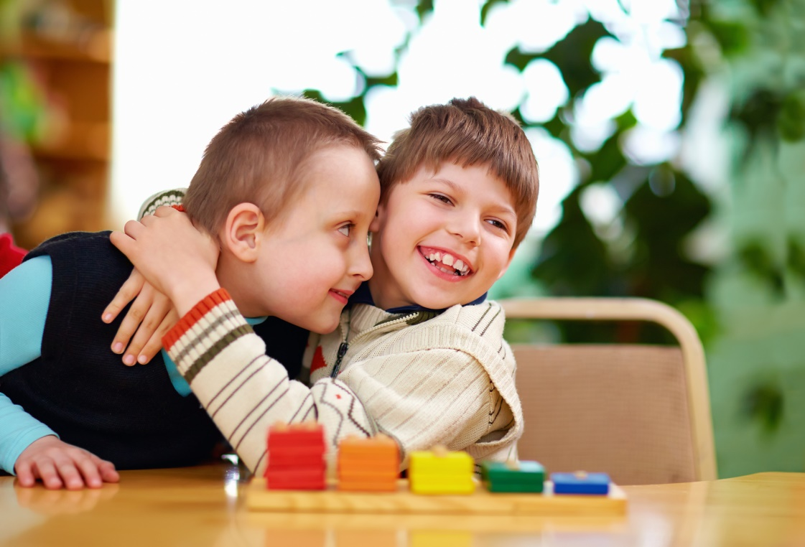

“ Her çocuğun her gün, kendisine önem veren ve özel olduğunu düşünen bir yetişkinle zaman geçirmeye ihtiyacı vardır.”
Anetha SOLTER

